**Portal 6**

**NOTAS:**

**1)** Portales 1 y 6 son de VPO (53 viviendas, en rojo a la izquierda):

-Portal 1: creo que tiene 6 viviendas/altura y 6 alturas

- Portal6: creo que tiene 3 viviendas/altura y 5 o 6 alturas

Portales 2 a 5 son libres (79 viviendas). El portal 2 es la torre más alta.

**2)** Toda la información de esta imagen se ha deducido a partir de información buscada por internet, pero puede tener errores (es solo una opinión que se ha puesto por si sirve de ayuda para otras personas que puedan estar interesadas en saber la distribución).

**EDIFICIO COLINDANTE**

**Portal 1**

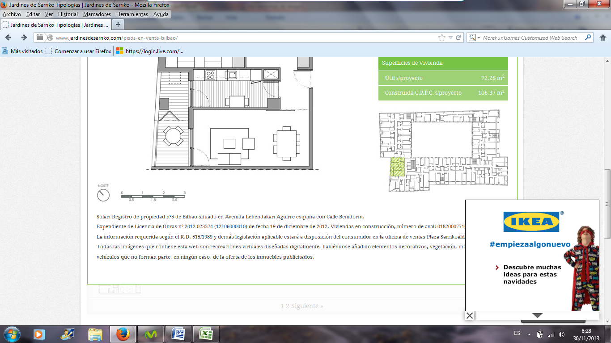

**CALLE DEL METRO**

**CALLE PEATONAL**

**Portal 2**

**CALLE DE LEHENDAKARI AGUIRRE**

**Portal 5**

**Portal 3**

**Portal 4**